Archivo n° 1
Guía de Aprendizaje

ASIGNATURA: Artes Visuales CURSO: 2° básico A

DOCENTE: Anyelo Gutiérrez

Nombre del Estudiante |  |  | Curso: 2° Año
Nombre del Estudiante |  |  | Semana: 22  De 31/08 al 4 de sep.
Unidad: 1 | “Artes Visuales”
O.A.(S): OA 3 | Expresar emociones e ideas en sus trabajos de arte, a partir de la experimentación con:  › materiales de modelado, de reciclaje, naturales, papeles, cartones, pegamentos, lápices, pinturas, textiles e imágenes digitales  › herramientas para dibujar, pintar, cortar, modelar, unir y tecnológicas (pincel, tijera, mirete, computador, entre otras)  › procedimientos de dibujo, pintura, collage, escultura, dibujo digital, entre otros.
OBJETIVO DE APRENDIZAJE |  | CONTENIDO
Expresar emociones e ideas en sus trabajos de arte, a partir de la experimentación |  | Paisajes naturales.
OBJETIVO DE LA CLASE |  | HABILIDADES
Expresar emociones e ideas en sus trabajos de arte, a partir de la experimentación con  materiales de reciclaje. |  | - Identificar  - Expresar  - Crear


Queridos estudiantes y apoderados:
Enviamos esta evaluación formativa al hogar, para conocer los avances educativos que has tenido en este período de clases a distancia, y así poder determinar si seguiremos adelante con los contenidos o nos detendremos para repasar. Es muy importante para nosotros que completes esta evaluación en forma individual y con dedicación.
Una vez que la completes puedes llevarla al Colegio o puedes enviarla por correo.

Reciclado
En nuestros hogares utilizamos continuamente papel higienico y al interior de estos vienen cilindros que puedenser usados para una gran variedad de cosas, solo debemos utilizar nuestra imaginación.

Aquí algunos elemplos.
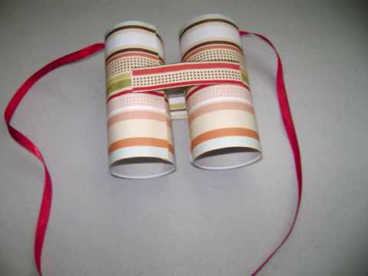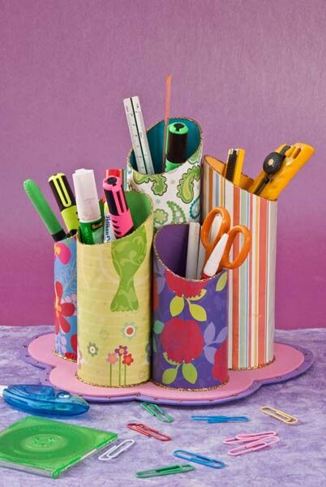

Te invito a ser creativo o creativa y construir un objeto práctico y de utilidad para ti con cilindros de papel higiénico.

